Выписка об объекте {d.title}
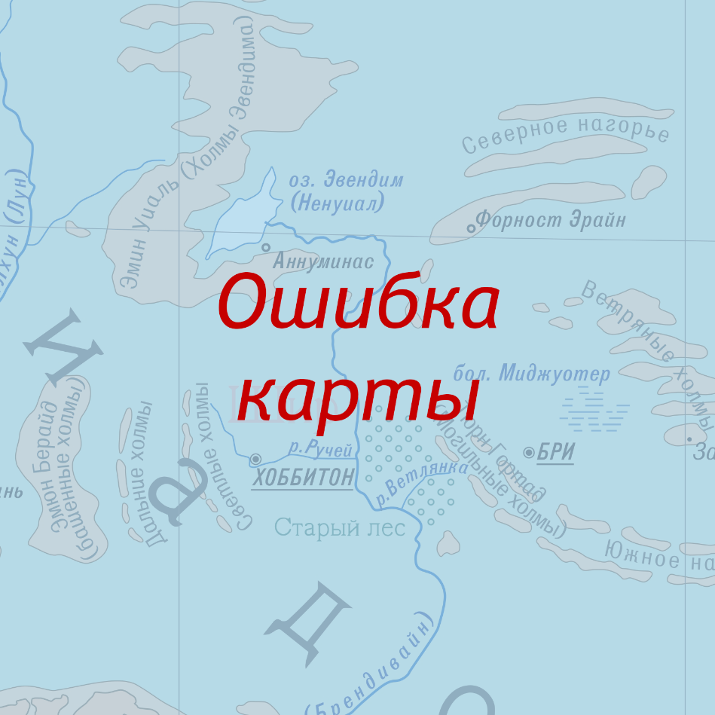
{d.currentDate}
Система координат: {d.crs}{d.size:ifEM():hideBegin}
{d.size.sizeType:ifEQ(area):show('Площадь'):ifEQ(length):show('Протяжённость')}: { d.size.value} {d.size.units }{d.size:hideEnd}
№ | X | Y
{d.coordinatesList[0].coordinates[i].num} | {d.coordinatesList[0].coordinates[i].y} | {d.coordinatesList[0].coordinates[i].x}
{d.coordinatesList[0].coordinates[i+1].num}

Характеристики объекта
{d.attributes[i].title} | {d.attributes[i].value}
{d.attributes[i+1].title}

